8. EJERCICIOS OPERADORES ARITMÉTICOS EN JAVA
Ejercicio 1. Suma de dos números
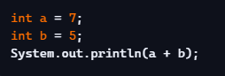


Ejercicio 2. División entera
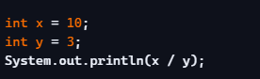


Ejercicio 3. Módulo (resto)
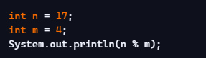


Ejercicio 4. Incremento
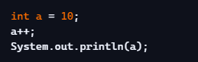


Ejercicio 5. Decremento
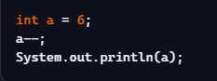


Ejercicio 6. Preincremento y postincremento
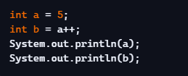


Ejercicio 7. Preincremento
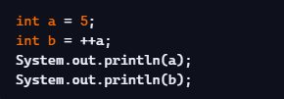


Ejercicio 8. Expresión combinada
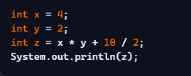
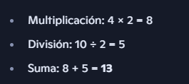

Ejercicio 9. Módulo con números grandes
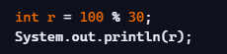


Ejercicio 10. División con decimales
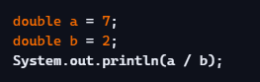


Ejercicio 11. Expresión compleja
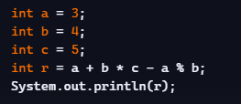
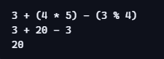

Ejercicio 12. Incremento dentro de una expresión
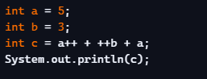
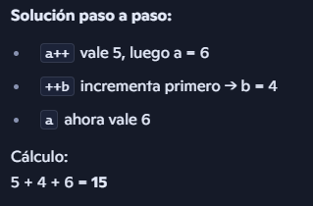
Ejercicio 13. División y módulos combinados
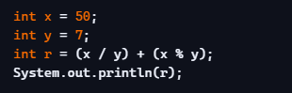
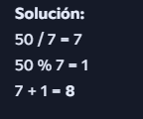

Ejercicio 14. Operación con negativos
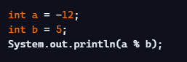


15. Expresión con varios operadores
